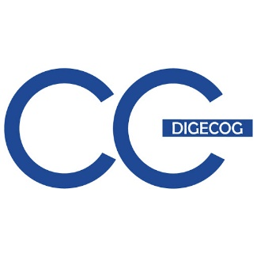

Ministerio de Hacienda
DIRECCIÓN GENERAL DE CONTABILIDAD GUBERNAMENTAL


MEMORIA ANUAL

NOVIEMBRE, 2022



MEMORIA ANUAL
2022

A continuación, se presentan los logros alcanzados por la Oficina de Libre Acceso a la Información (OAI) durante el año 2022, conforme a las metas planteadas en los planes institucionales:

Misión y Visión de la OAI

Misión

Garantizar el acceso de los usuarios a la información sobre la gestión de esta Dirección General de Contabilidad Gubernamental (DIGECOG) como una forma de validar la transparencia de la institución.

Visión

Dar sostén a los valores de honestidad, integridad, eficiencia, eficacia, calidad y trabajo en equipo de la Dirección General de Contabilidad Gubernamental (DIGECOG), apoyando así los esfuerzos de transparencia institucional.

Nivel de cumplimiento de la Oficina de Libre Acceso a la Información (OAI)

Ética e Integridad.

En poyo a las políticas públicas en materia de ética e integridad, Por mandato del decreto 791-21, que deroga el decreto núm. 143-17, del 26 de abril de 2017, que establecía las Comisiones de Ética Pública (CEP) y declara de alta prioridad nacional el proceso de implementación y elección de las Comisiones de Integridad Gubernamental y Cumplimiento Normativo (CIGCN), en todas las instituciones públicas del ámbito del Poder Ejecutivo.

La Dirección General de Ética e Integridad Gubernamental (DIGEIG), es la entidad responsable de dar seguimiento al cumplimiento de los compromisos suscritos en materia de ética, integridad, lucha contra la corrupción y conflictos de intereses por las Comisiones de Integridad Gubernamental y Cumplimiento Normativo (CIGCN). Estas son iniciativas del gobierno del cambio, liderado por nuestro excelentísimo señor presidente, Luis Abinader Corona, las cuales fungen como fundamentos básicos de la democracia moderna, para promover la cultura de valores éticos y morales en todas las esferas, instituciones y organismos del Estado Dominicano, en pro de mantener la buena conducta de los servidores públicos.

En fecha 27 de mayo 2022 quedo conformada la Comisiones de Integridad Gubernamental y Cumplimiento Normativo (CIGCN) de esta Dirección General de Contabilidad Gubernamental (DIGECOG).

Se constituyó En fecha 28 de octubre 2022, mediante “Congreso Constitutivo para las Comisiones de Integridad Gubernamental y Cumplimiento Normativo y Oficiales de Integridad Gubernamental”, en cumplimiento del decreto 791-21 en su artículo 12, realizado el 18 de octubre 2022 en el Hotel Hard Rock, Punta Cana.

En fecha 6 de julio 2022, la Oficina de Acceso a la Información (OAI), fué el enlace para la realización de un convenio interinstitucional entre esta Dirección General de Contabilidad Gubernamental (DIGECOG) y el Programa Nacional Para la Promoción de la Ética (PROETICA), programa del gabinete de transparencia, prevención y control del gasto público, por iniciativa de nuestro señor presidente de la República Luis Abinader Corona, con la finalidad de juntos asumir la responsabilidad de promover la cultura ética en nuestra institución y el buen proceder de los servidores públicos.

Transparencia.

Hemos logrado un 99% en el índice de Transparencia como institución gubernamental, en virtud de la Resolución DIGEIG No. 002-2021 que Crea el Portal Único de Transparencia y Establece las Políticas de Estandarización de las Divisiones de Transparencia. La Oficina de Acceso a la Información (OAI), de esta Dirección General de Contabilidad Gubernamental (DIGECOG), ha mantenido las buenas prácticas en el cumplimiento de sus obligaciones en materia de transparencia y en los procesos de acceso a la información pública, con el objetivo de apoyar a la institución en el fortalecimiento de la rendición de cuentas y mantener la eficiencia en el servicio a la ciudadanía y a través de la publicación y actualización de las informaciones colocadas en el Sub Portal de Transparencia.

Hemos logrado un 100% en el índice de cumplimiento de la ley 200-04 sobre Libre Acceso a la Información, monitoreado por la Dirección General de Ética e Integridad Gubernamental (DIGEIG), respecto al nivel de respuesta a las solicitudes de información. Logrando un promedio general de cumplimiento a un 97% de indicadores de metas presidenciales. Tomando medidas tales como:

- Respuesta en tiempo oportuno
- Orientación al solicitante sobre el llenado de su solicitud, así como las etapas y plazos del proceso de acceso a la información pública.

- Portal Datos Abiertos

Dando continuidad a lo estipulado en la Norma sobre Publicación de Datos Abiertos del Gobierno Dominicano (NORTIC A:3), norma que establece las pautas necesarias para la correcta implementación de Datos Abiertos en el Estado Dominicano, son publicados tres conjuntos de datos (Estadísticas Institucionales, Nóminas y Ejecución Presupuestaria) en los formatos requeridos por la OGTIC, a los fines de que puedan ser reutilizados por los ciudadanos.

- Declaraciones Juradas de Bienes

Como parte de la cultura de transparencia y para cumplir con lo establecido en el Artículo 2 de la Ley 311-14 sobre Declaración Jurada de Bienes, ha sido publicado en nuestro Portal Web, la declaración jurada de nuestra máxima autoridad, el señor Felix Antonio Santana García-Director General, el señor Luis Darío Terrero Méndez-Encargado del Departamento Administrativo y Financiero y la señora Reyna Vilorio-Encargada de la División de Compras y Contrataciones, poniendo en evidencia su realidad patrimonial y financiera, con lo cual se puede verificar si existe concordancia entre sus ingresos, sus bienes y sus gastos.

- Estadísticas de la Oficina de Acceso a la Información (OAI)

La OAI, con la finalidad de promulgar el libre acceso a la información y contribuir para que la institución pueda ofrecer un servicio de excelencia a los ciudadanos, poniendo a su disposición informaciones completas, idóneas y oportunas, presentamos el balance de gestión correspondiente al periodo enero-noviembre 2022, de las solicitudes de información:

Dirección General de Contabilidad Gubernamental

Oficina de Acceso a la Información (OAI)
Reporte Estadístico de Solicitudes de Información
Período abril - junio 2021

 |  | Enero-Noviembre 2022 |  |  | 

 |  |  | Respuestas
 |  |  | Resueltas |  | Rechazadas
Medio de Recepción | Recibidas | Pendientes | < 5 días | 5 días > | < 5 días | 5 días >
Presencial | 1 | 0 | 0 | 1 | 0 | 0
Electrónica | 7 | 0 | 5 | 2 | 0 | 0
311 | 0 | 0 | 0 | 0 | 0 | 0
SAIP | 2 | 0 | 0 | 2 | 0 | 0
Otras | 0 | 0 | 0 | 0 | 0 | 0
Total | 10 | 0 | 10 |  | 0
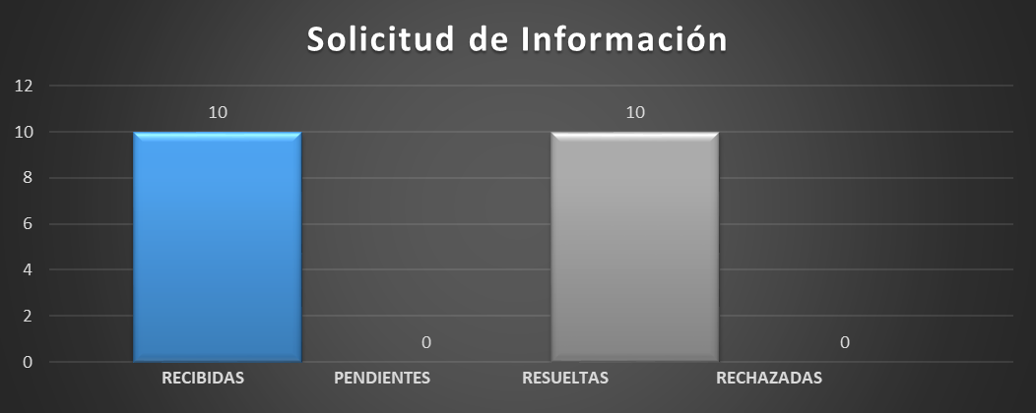

En conclusión se han respondido un total de 10 solicitudes de información; las cuales Una (1) fueron recibidas de manera presencial, dos (2) por medio electrónico por SAIP y siete (7) por el correo electrónico de la OAI, dando respuesta a cada una de ellas en tiempo oportuno.

- Estadística de Balance de Denuncias, Quejas, Reclamaciones y Sugerencias
La recolección de datos de la gestión OAI está representada por informes estadísticos para medir cuantitativamente las variables a las que están sujetas el suministro de las informaciones y el monitoreo de las Denuncias, Quejas, Reclamaciones y Sugerencias, recibidas por medio de los buzones, las cuales son segregadas en usuarios internos y usuarios externos.

La representación simbólica de las informaciones está clasificada en cuatro (4) diversos renglones. Los resultados estadísticos que arrojan los resultados de la gestión OAI para este año 2022, son los siguientes:

Apertura de Buzón de Usuarios Internos
Periodo Enero-Noviembre 2022

Trimestres | Categoría
Trimestres | Quejas | Sugerencias | Denuncias | Reclamaciones
Primer | 15 | 6 | 0 | 0
Segundo | 13 | 4 | 0 | 0
Tercer | 7 | 1 | 0 | 0
Cuarto | 0 | 0 | 1 | 0 | TOTAL
TOTAL PERIODO | 35 | 11 | 1 | 0 | 47

 | ESTADISTICA DE SEGUIMIENTO DQRS
USUARIOS EXTERNOS
Oficina de Libre Acceso a la Información (OAI)
 | PERÍODO Enero / Noviembre 2022
 | Tipo | Cantidad |  | Estado |  |  | Total
 | Tipo | Cantidad | Abierto | Cerrado | Proceso | Declinado
 | Quejas | 0 | 0 | 0 | 0 |  | 0
 | Reclamaciones | 0 | 0 | 0 | 0 | 0 | 0
 | Sugerencias | 0 | 0 | 0 | 0 | 0 | 0
 | Denuncias | 0 | 0 | 0 | 0 | 0 | 0
 | Total del Trimestre | 0 | 0 | 0 | 0 | 0 | 0

- Resultados sistema Línea 311
En lo que respecta a la línea 311 del sistema de quejas, reclamos y sugerencias no hemos recibido solicitudes a través de este canal, durante este año 2022.

